Bài 2 : Sự Điện Li Trong Dung Dịch Nước

I, Sự điện li , chất điện li và chất không điện li



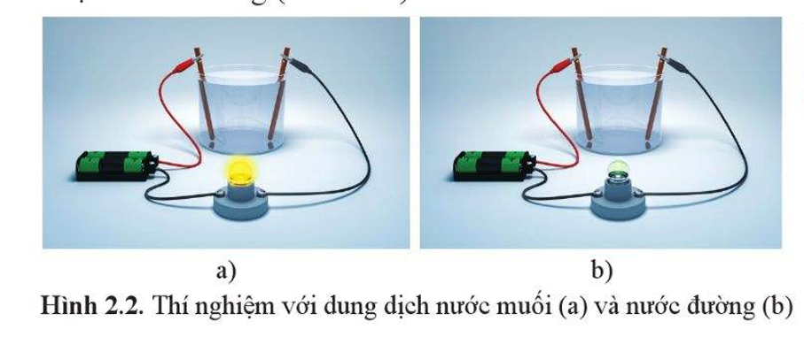



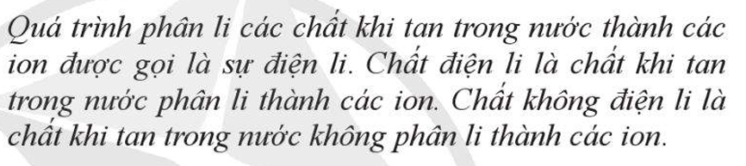

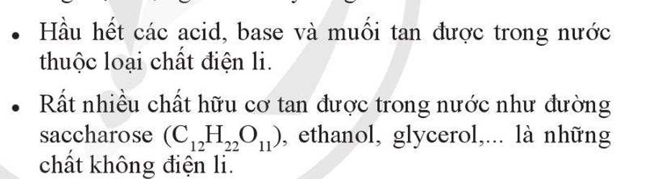



II, Thuyết acid - base

* Acid là những chất khi tan trong nước phân li ra H+
* Base là những chất khi tan trong nước phân li ra OH-



- Những chất nhận ion H+ cũng được gọi là base



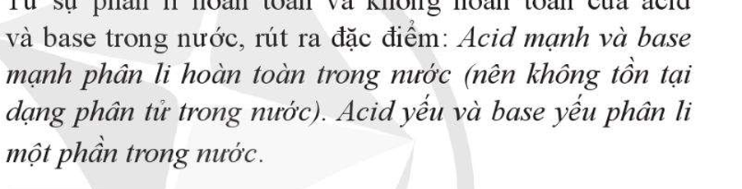  
  
  
  
  
  
  
III , Phương trình ion



* Ghép các ion tạo thành kết tủa , khí , H2O thành các cặp   
    
    
    
    
    
    
    
    
    
    
    
    
    
    
    
    
    
    
    
    
    
    
    
    
    
    
    
    
    
    
    
    
  Bài 3 : pH của dung dịch . Chuẩn độ ACID – BASE



I, pH của dung dịch , chất chỉ thị

* Là đại lượng liên hệ trực tiếp với nồng độ của H+ , đánh giá tính acid , base của dung dịch đã cho
* Công thức tính pH
  + Môi trường Acid :



* + Môi trường Base :   
      
      
      
      
      
      
      
      
      
      
      
      
      
    



